
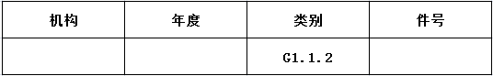
机关事业单位养老保险参保单位信息变更申报表
业务流水号： 社保经办人： 年 月 日
单位名称 |  |  | 社会保险登记编号
请在下列项目中选择需要办理的内容：
□变更登记 □注销登记
变更项目 |  | 变更前内容 | 变更后内容 |  | 备注
需说明的情况:

单位经办人签章:

联系手机号码： 年 月 日
（单位公章）
广东省社会保险基金管理局制
填写说明

1.本表是参保单位到社保经办机构办理社会保险变更登记、注销登记等业务时填写。
2.单位名称：与有关机关批准成立的文书或其他核准执业证件中的单位名称一致，不得填写简称。
3.社会保险登记编号：指办理社会保险登记时记录的登记编号。
4.变更项目：参保单位变更登记的事项，例如参保单位名称、地址、法定代表人（负责人）、机构类型、经费来源、隶属关系、主管部门、统一社会信用代码、开户银行账号等。
5.变更前内容：参保单位变更登记事项在现有社会保险登记表中的内容。
6.变更后内容：参保单位申报变更的与调整前内容相对应的部分。
7.备注: 需要说明的其他情况。
8.需说明的情况：参保单位登记变更项目和内容时，需要注明的事项。

